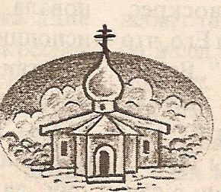
Александрова гора
Православная газета для молодежи
г.Переславль-Залесский № 1

Человек без веры подобен кораблю без руля, носимому по волнам морским

Слово к читателю
Здравствуй, брат, здравствуй, сестра. Эта газета для тебя. Мы решили осуществить идею, которая давно витала в воздухе: выпустить газету для тех, кому от 14 до 25, но не просто газету, а православную. Почему именно православную? Потому что мы живем в таком городе и дышим таким воздухом, и имеем такую историю, такие традиции. Может быть, не со всеми нашими мыслями ты согласишься, это твое право. Ты – уникальная, Богом созданная личность, носящая в себе образ и подобие Божии и имеющая безсмертную душу. Но нам хотелось бы, чтобы ты задумался над некоторыми вопросами, поставленными перед тобой сотрудниками «Александровой горы». Хотелось бы знать твое мнение о тех или иных статьях. Так что, пиши, звони! Ты вполне можешь стать одним из наших авторов.
Кстати, о названии газеты. Почти все переславцы знают, где находится Александрова гора, но не все знают, почему она так называется. Когда-то на вершине ее был загородный дворец Св. князя Александра Невского, а затем был построен монастырь, носящий его имя. В наше время вершину горы венчает крест. «Крест – хранитель вселенной»,- говорится в одной из Богослужебных книг. Хотелось бы и нам, чтобы наши мысли почаще отрывались от суеты и поднимались над ней, стремясь к Правде, к Вечному. Чтобы мы многое привычное увидели совсем по-другому. Чтобы крест стал хранителем и наших душ. Чтобы мы стремились быть такими же верующими, честными, мужественными, духовно чистыми и внутренне красивыми, как наш великий земляк – Св. Александр Невский. В добрый путь. С Богом.
Как бы ни изменяла свою окраску знаменитая манхеттенская бабочка, фигурирующая во всех учебниках биологии, она все той же бабочкой и останется. И ни во что иное, более высокоразвитое, не превратится.
Теперь о том, что касается человека, то есть всех нас. Согласно теории эволюции, люди появились миллионы лет тому назад, по Библии же – примерно 7500 лет назад. А вот древнейшим записям, и от этого факта никуда не денешься, всего лишь ок. 5000 лет. Речь, согласно модели эволюции, развивалась от простых звуков животных в сложные современные языки. Модель сотворения предполагает, что речь возникла вместе с человеком, и по сложности не особо отличалась от нынешней. Что мы видим на этот счет? А то, что древние языки нередко более сложны, чем современные. Взять хотя бы латынь или древнегреческий. Если и с этим кто-то захочет поспорить, приведем еще один неоспоримый факт: до сих пор не найдено промежуточное звено между обезьяной и человеком. А то, что выдавалось за «звенья», на поверку оказывалось очередным научным заблуждением или даже откровенной фальсификацией. Например, когда к черепу человека была приставлена крашеная челюсть обезьяны. И из-за подобной нечистоплотности дельцов от науки, тысячи людей теряли веру, происходили революции и войны. Нет, мы не против науки. Мы за науку. Но за честную науку, науку нравственную. И это еще далеко не все факты. Но, прежде чем делать окончательные выводы, стоит просто постоять на улице и посмотреть вокруг. Взглянуть на небо, на землю, послушать пение птиц… Неужели весь наш мир – случайность?
Фотина
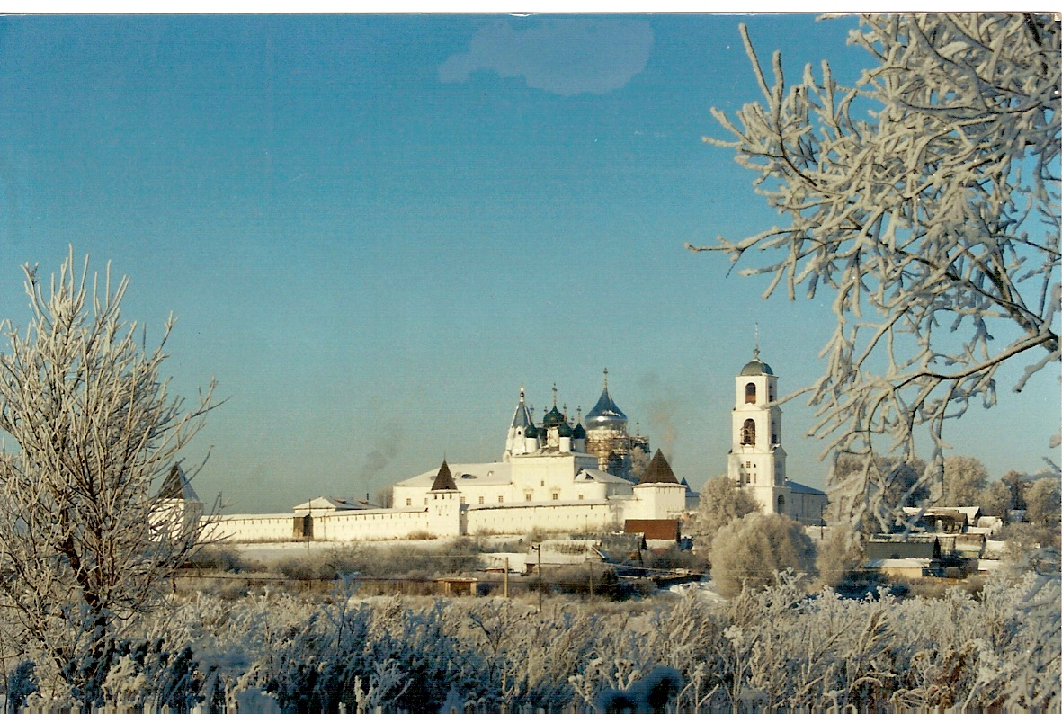

НАУКА
НЕУЖЕЛИ МЫ – СЛУЧАЙНОСТЬ?
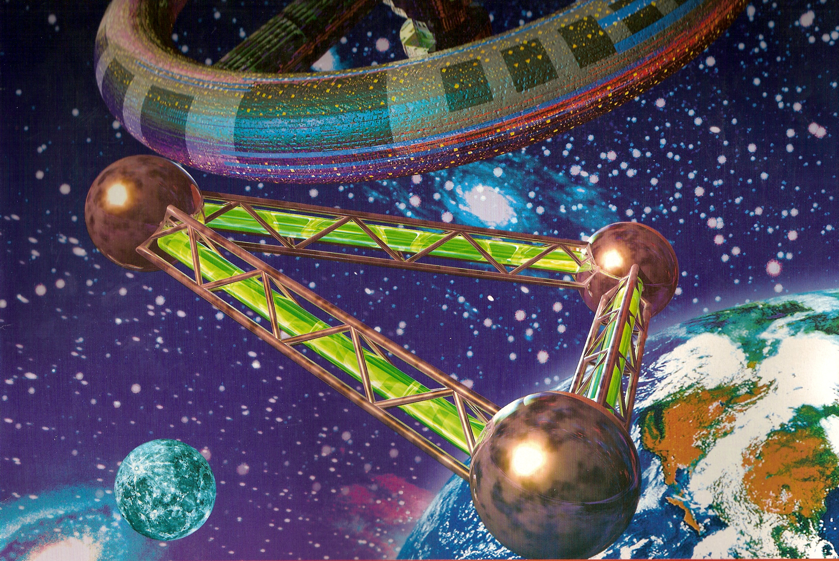
Есть проблемы, над которыми человечество ломает голову уже много веков. Например, как зародилась жизнь? Миллионы людей верят в эволюцию, в учение Дарвина, другие миллионы по-прежнему говорят о том, что мир был сотворен Богом. Почему бы и нам не поразмышлять немного над этим, столь наболевшим, вопросом? Ведь от точки зрения на происхождение жизни зависит и наше отношение к ней, отношение к прошлому и будущему. Скажем более: это может повлиять не только на выбор человека в вопросе «верить или не верить», но и на дальнейший ход истории и место, которое мы в ней занимаем. Попробуем сравнить модель эволюции с моделью сотворения. Эволюция утверждает, что жизнь зародилась из неживой материи путем случайных химических реакций. Библия говорит, что все живое создано Богом. Теперь давайте посмотрим на реальные факты. До настоящего момента никому еще не удавалось наблюдать самозарождение жизни в лаборатории. Нет доказательств того, что оно происходит и сейчас. А в древности, понятно, никто его видеть также не мог. Ни одна гипотеза, имеющая к этому отношение, не была подтверждена наблюдениями. Далее теория Дарвина предполагает постепенное возникновение новых видов и существование хотя бы ископаемых останков переходных форм. Исходя из этого, следует ожидать находок, например, жирафов с шеями длиной в 2/4 или 3/4 от теперешней длины. Однако таковых не наблюдается, и это вполне соответствует модели сотворения: никакие «новые» виды не появляются постепенно. А те, якобы «новые» виды, на которых ученые доказывают эволюцию, являются просто разнообразием в пределах вида основного.

ИМЕНА СВ.ВЕЛИКОМУЧЕНИЦА ЕКАТЕРИНА (7 декабря)
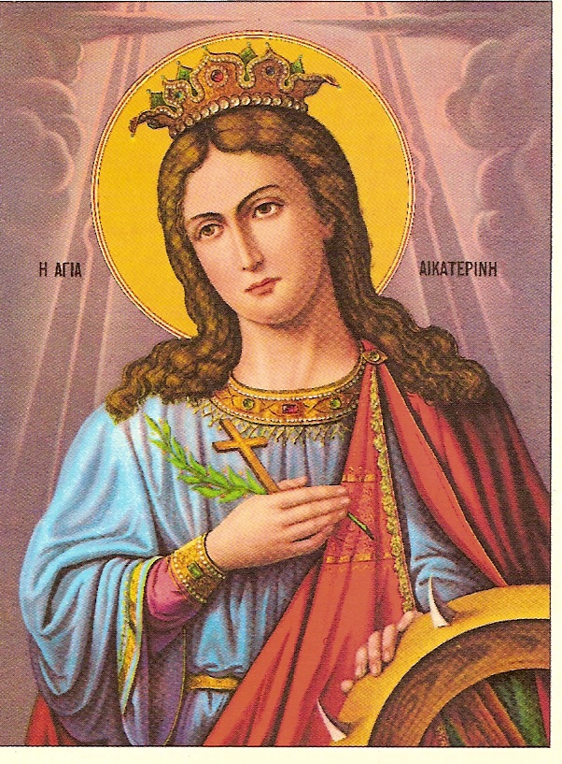
Святые, имена которых мы носим… Не все знают, что христианское имя дается человеку не случайно. В имени присутствует цель, программа жизни, некий идеал, до которого нам необходимо дорасти в течение нашей жизни. Имя выражает духовный смысл. Екатерина с греческого переводится как «всегда чистая». Жила она в городе Александрии (Египет) в IV веке при императоре Максимиане. Она происходила из царского рода и была красива, образована и богата. Уверовать во Христа и принять святое крещение ее побудило видение Божией Матери с Божественным Младенцем на руках. В споре о вере Екатерина победила 50 языческих мудрецов, а вскоре приняла мучения и смерть за Христа. Мощи св.вмч. Екатерины были обретены на горе Синай и ныне почивают в монастыре у подножия этой горы, привлекая многочисленных паломников со всего мира. Некоторые переславцы также сподобились побывать у ее св.мощей.
Святая великомученице Екатерино, моли Бога о нас.
ДОРОГИ С А М Ы Й Б О Л Ь Ш О Й Х Р А М
Третий раз в жизни я стою перед самым большим в мире православным храмом – храмом Христа Спасителя в Москве. И хотя вроде бы в предыдущие посещения хорошо его рассмотрела, все равно не могу отвести взгляд от необъятных белоснежных стен и отражающих солнце золотых куполов. Есть церкви, которые словно стремятся в небеса, летят ввысь, как знаменитая церковь в Коломенском. Есть, напротив, твердо стоящие на земле, как наш Спасо-Преображенский собор. А этот – будто соединяет и небо, и землю: непоколебимый, внушающий благоговение своими размерами, и в то же время – совершенный, гармоничный, крестами раздвигающий облака. Не зря он символизирует Спасителя, пришедшего к нам с Небес и открывшего нам врата Рая. Даже история его перекликается с жизнью и
крестной смертью Господа Иисуса Христа. Как и Он, Храм был убит, взорван – разве не надругательство это, что на месте православной святыни построили общественный бассейн? Но как и Спаситель, храм этот теперь воскрес, еще более прекрасный и величественный. От прежних времен в нем осталась всего одна икона – на ней изображен сам Христос, но не в анфас, как обычно, а немного сбоку, на белом фоне – будто на портрете. Я обратила на нее внимание еще тогда, когда попала в храм первый раз и не знала ее истории. Не знаю почему – по сравнению с остальными, она довольно маленькая и совсем не богато украшена. Единственное, чем она выделяется – глаза Иисуса. Они очень человеческие и когда заглядываешь в них, на какие-то мгновения осознаешь, что такое – безпредельная любовь к людям…
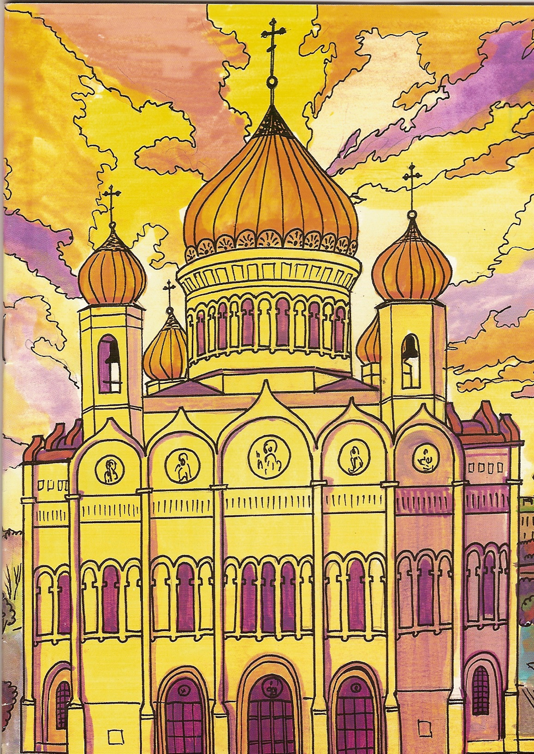
А, выйдя на улицу и шагая по шумным столичным проспектам, еще долго чувствуешь, что словно оттуда, из храма, кто-то смотрит тебе в след.
Сима

АЗЫ «А белый хлеб есть тоже нельзя?»
Такие вопросы задают нам школьники, когда речь заходит о посте. Некоторые думают, что в пост вообще ничего нельзя есть. Кому-то благословляется держать и такой пост (хотя бы день-два), но далеко не всем, потому что современный человек стал крайне немощен и уже не может исполнить многого. Нынешний Рожественский пост (с 28 ноября по 7 января) нестрогий, т.е. в определенные дни разрешается рыба. Мясо, яйца, молочные продукты, понятное дело, исключаются. Остальное можно (и белый хлеб в том числе). Посты установлены Святой Церковью для нашего духовного очищения, достойной встречи праздника, которому посвящен тот или иной пост. Помимо телесного, важно соблюдать духовный пост – не ссориться, не ругаться, не осуждать, поменьше грешить, сократить до минимума удовольствия и развлечения. В пост мы должны каяться в грехах и учиться любить ближнего своего. В пост дается возможность с помощью Божьей победить одну из твоих греховных привычек. О важности поста говорит следующий факт. Много лет назад одного из Оптинских старцев спросили, почему произошла в России революция. Старец ответил: «Поститься перестали».
СУЕВЕРИЯ ИНФОРМАЦИЯ
Надо ли бояться числа «13»? Улица Святого Угроза отлучения за клонирование
Не надо. Не будем рассматривать средневековые суеверия о данном числе. И совсем не правы те, кто называют это число «ч.дюжиной»,
потому что это число может обозначать, к примеру, Христа и 12 Апостолов. По этой причине вершину некоторых храмов венчают 13 куполов – один большой и 12 малых. Не потому ли злыми силами опорочено это число? Есть еще одно загадочное число, используемое темными силами – «666». Но о нем мы поговорим в следующий раз.

Девятилетние дебаты о необходимости иметь в Архангельске улицу, названную в честь всемирно известного земляка – святого праведного Иоанна Кронштадского, закончились решением городского Совета депутатов переименовать улицу Правды – в улицу святого Иоанна Кронштадского. Решение вступило в силу 1 марта 2005 года. Улица начинается от сохранившегося до наших дней здания бывшего Архангельского подворья Иоанно-Богословского Сурского монастыря, основанного праведным Иоанном в 19 веке.
/по материалам интернет/
Святый праведный отче Иоанне, моли Бога о нас
Отлучение от Церкви ожидает всех православных людей, которые займутся клонированием человеческих зародышей или станут прибегать к плодам таких исследований для своего оздоровления. Об этом заявил в интервью Интерфаксу официальный представитель Московского Патриархата отец Антоний Ильин. Так Русская церковь откликнулась на сообщение об успешном клонировании человеческого зародыша, которое удалось осуществить американским ученым. Между тем представитель Русской Православной Церкви напомнил, что «по каноническим правилам уничтожение эмбрионов приравнивается к аборту, а значит и к убийству». Интерфакс

В написании приставки БЕЗ-БЕС редакция придерживается дореволюционной орфографии
Просьба не использовать газету в хозяйственных целях. Контактный телефон: 8-910-961-91-00
Просьба помолиться о здравии рабов Божиих Екатерины, Елены, Надежды, Фотины, участвовавших в выпуске этого номера

